BİRİM FİYAT TEKLİF CETVELİ

İdarenin Adı :Diş Hekimliği Fakültesi YÜKSEKÖĞRETİM KURUMLARI UŞAK ÜNİVERSİTESİ
Doğrudan Temin Numarası :21DT308840
Malın Adı :ELBİSE ALIMI

 | A |  |  | B
Sıra No | Mal Kaleminin Adı ve Kısa Açıklaması | Birimi | Miktarı | Teklif Edilen Birim Fiyat (Para birimi belirtilerek) | Tutarı (Para birimi belirtilerek)
1 | HASTA KAYIT ELEMANI | takım | 16
2 | KLİNİK DESTEK ELEMANI | takım | 22
3 | TEKNİK DESTEK ELEMANI | takım | 4
4 | STERİLİSAYON DESTEK ELEMANI | takım | 4
Toplam Tutar (K.D.V Hariç)

Adı - SOYADI / Ticaret unvanı
Kaşe ve İmza

TEKLİF VERİLEBİLECEK ADRESLER:
Adres | Uşak Üniversitesi Diş Hekimliği Uygulama ve Araştırma Merkez Müdürlüğü  Cumhuriyet Mh. Kolej Sk. No:3 Uşak
Telefon | 0276 221 21 21- 5821
e-posta | dishekimligi@usak.edu.tr

NOT:
1- Teklif mektupları kaşeli ve imzalı olacaktır.
2- Ödeme esnasında % 0,948 oranında KDV hariç tutar üzerinden Damga Vergisi kesilecektir.
3- Nakliye, hamaliye, işçilik vb. giderler yükleniciye aittir.
4- Mal/Hizmetin tamamına teklif esastır.
5- Hizmetlerde ve Bakım-Onarım alımlarında KDV tevkifatı uygulanacaktır.
6-Teknik şartnameye uygun olmayan ve muayene kabulü yapılmayan mal/hizmetler kabul edilmeyecektir.
7-Teklif veren firmalar vermiş olduğu teklif ile birlikte teknik şartnameyi kabul ve taahhüt etmiş sayılır.
8-Teklifler Türk Lirası üzerinden ve KDV hariç verilecektir.
9-Teklif verme süresi 07.06.2021 saat 10:00’ a kadardır.

UŞAK ÜNİVERSİTESİ AĞIZ VE DİŞ SAĞLIĞI UYGULAMA VE ARAŞTIRMA MERKEZ MÜDÜRLÜĞÜ SÜREKLİ İŞÇİ YAZLIK ELBİSE LİSTESİ
- HASTA KAYIT ELEMANI
BAYAN | HASTA KAYIT | GÖMLEK - PANTOLON
ERKEK | HASTA KAYIT | GÖMLEK - PANTOLON

-BAYAN (PEMBE GÖMLEK – LACİVERT PANTOLON)
-ERKEK (MAVİ GÖMLEK – LACİVERT PANTOLON)
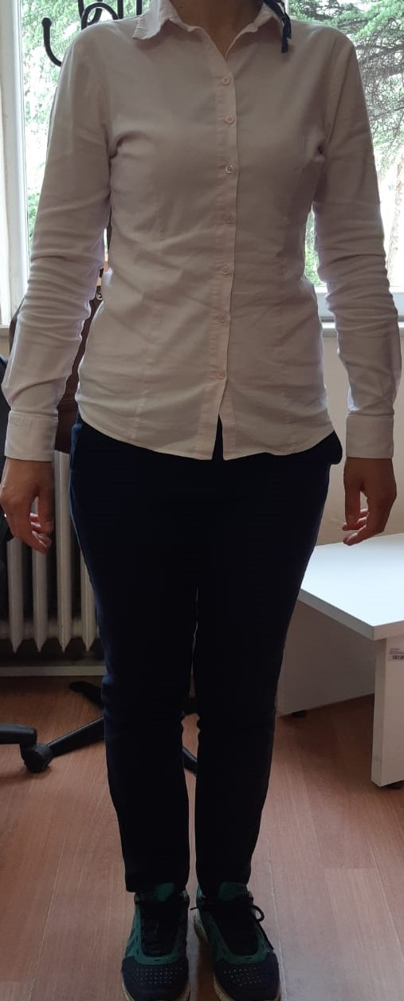 | 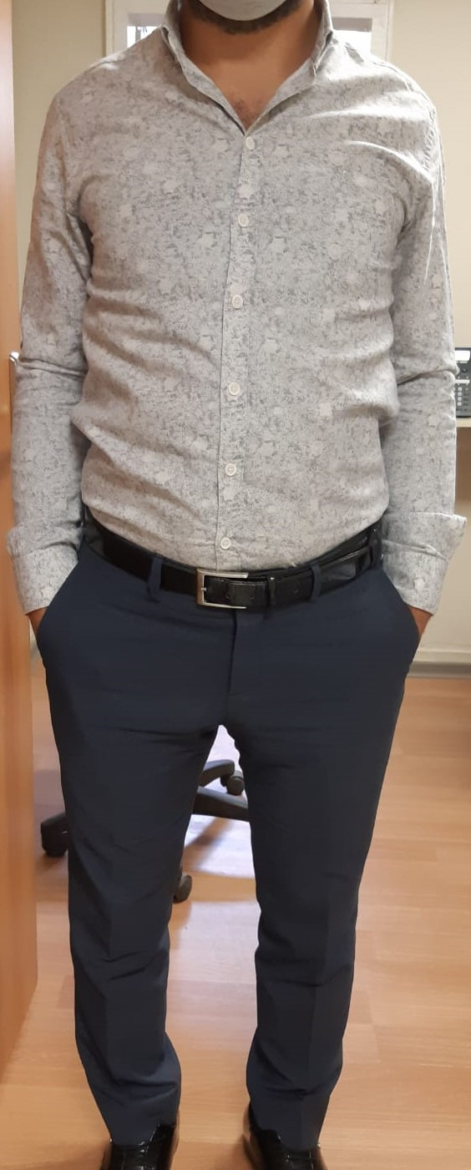

- KLİNİK DESTEK ELEMANI
BAYAN | HASTA KAYIT | ÖNLÜK - PANTOLON
ERKEK | HASTA KAYIT | ÖNLÜK - PANTOLON

-BAYAN (KOYU NARÇİÇEĞİ ÖNLÜK – LACİVERT PANTOLON)
-ERKEK (MAVİ ÖNLÜK – LACİVERT PANTOLON)
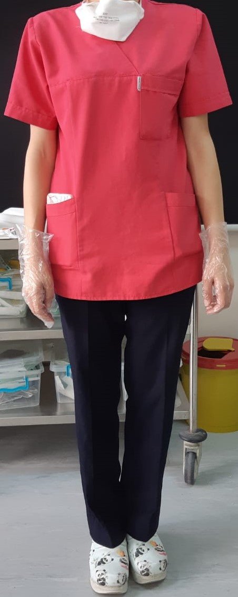 | 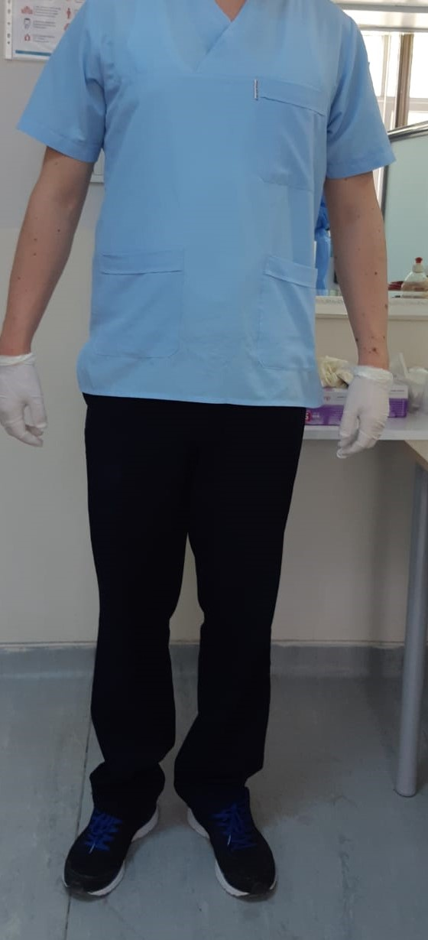

- TEKNİK DESTEK ELEMANI
ERKEK | HASTA KAYIT | YAKALI TİŞÖRT - İŞ PANTOLONU

-ERKEK (GRİ YAKALI ÖNLÜK – İŞ PANTOLONU)
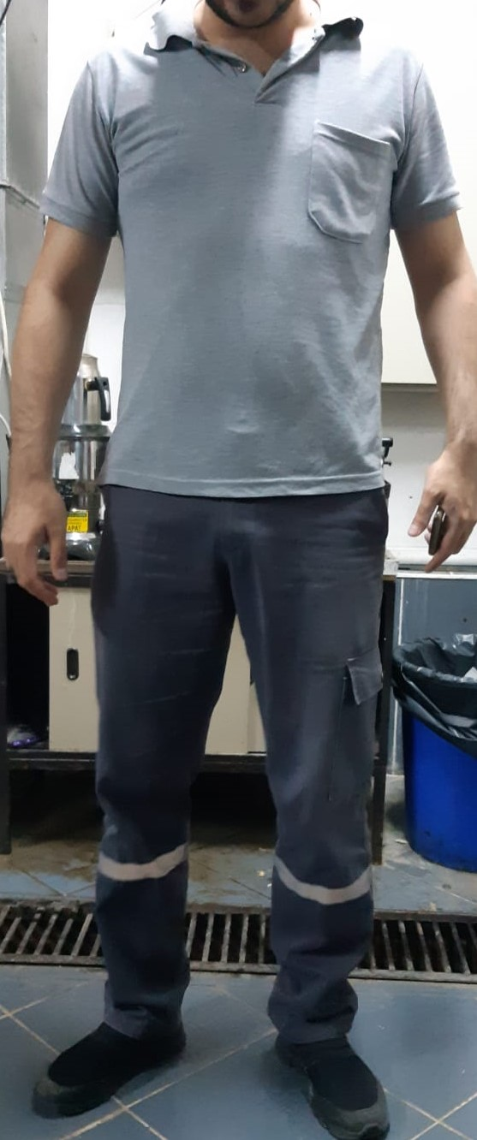

- STERİLİSAYON DESTEK ELEMANI
BAYAN | HASTA KAYIT | ÖNLÜK - PANTOLON
ERKEK | HASTA KAYIT | ÖNLÜK - PANTOLON
-BAYAN (AÇIK PEMBE – SİYAH PANTOLON)
-ERKEK (GRİ ÖNLÜK – SİYAH PANTOLON)
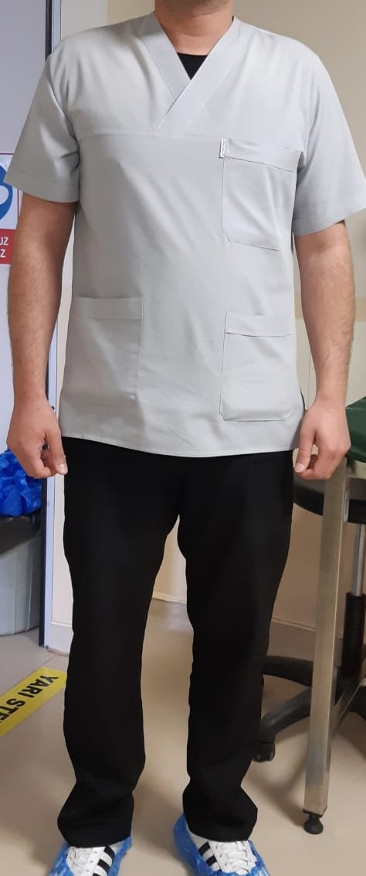

*Pantolon, %60 pamuk %40 Polyester içeren pamuklu kumaştan imal edilmelidir.
*Gömlek, %65 pamuk, %35 Polyester Dakron kumaştan olmalıdır.
*Renkler en avantajlı firma ile görüşülüp ölçü alırken belirlenecektir.
*Teklif verecek ölçüde sıkıntı yaşanması halinde 24 saat içinde ürünü değiştirecektir.

